Berg-Schueni

Hauenstein – Belchen - Eptingen

20. April 2023

Treffpunkt: Hauenstein, Löwen, 09.51 Uhr

Organisation: Dölf Stöckli, Tel. Mob. 079 690 63 01

Charakter: auf Wanderschaft im Schweizer Jura

Wanderroute: Hauenstein 674m – Challhöchi 848 – Belchenfluh 1099 – Ober Bölchen 887  – Birch 761 – Eptingen 562 Gemeindeplatz 

Wanderzeit: ~ 4 Std. Distanz 14 km ↑534m ↓641m

Wanderkarte: CH Landestopo 25T

Ausrüstung: Kleidung für die entsprechende Wetterlage, Stöcke

Verpflegung: ~ 12.15h Rest. Berghaus, Ober-Bölchen 062 299 12 73 berghaus-oberboelchen.ch

Anmeldung: bis Dienstag, 18. 04. 2023
an ast_stoeckli@hotmail.com oder 044 941 39 94

Fahrplan: Es ist stets ratsam, Abfahrtszeiten zu kontrollieren.

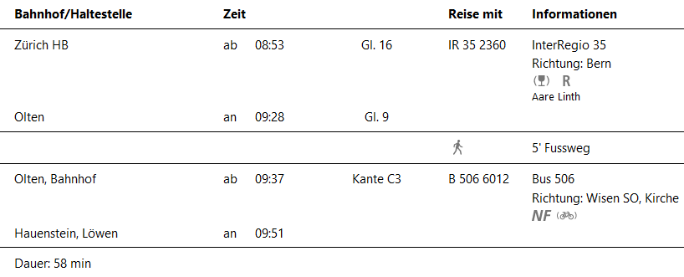

Rückfahrt: Eptingen, Gemeindepl. Bus 107 ab 15.31 / Sissach 16.01 / Aarau 16.31 / Zürich HB 16.52
« « 16.01 16.33 Olten 16.59 17.30

Tickets: Wohnort nach Hauenstein, Löwen und Rückfahrt ab Eptingen

Risiken und Haftung
Die Wandergruppe namens „Berg-Schueni“ ist eine Interessengemeinschaft ohne Rechtsform und verzichtet explizit auf eine Wanderleitung. Die Teilnehmer sorgen selbständig dafür, dass sie über eine der Wandertour angepasste Ausrüstung verfügen und beurteilen für sich selbst, ob ihre körperliche Verfassung bezüglich Trittsicherheit und Leistungsfähigkeit den Anforderungen entspricht. Teilnehmer, die Notfallmedikamente auf sich tragen, informieren sinnvollerweise ihre Wanderkameraden über deren Aufbewahrungsort und Anwendung für den Fall, dass sie sich nicht selbst damit versorgen können.
Der Abschluss einer Unfallversicherung und einer Privathaftpflichtversicherung zwecks Verminderung der persönlichen finanziellen Risiken liegt in der Verantwortung der Teilnehmer. Haftungsansprüche gegen den Organisator für Schäden an Personen und Sachen, die aus der Wandertätigkeit resultieren, sind ausdrücklich ausgeschlossen.

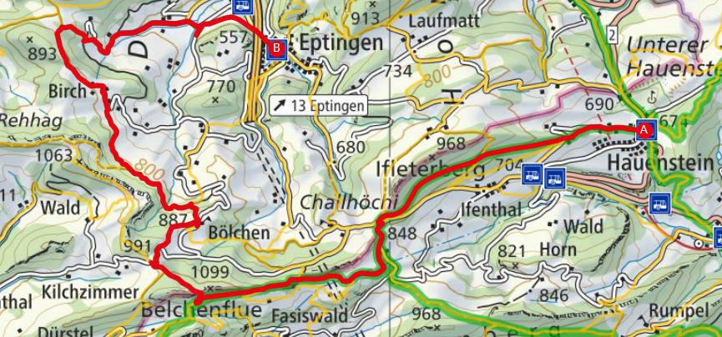
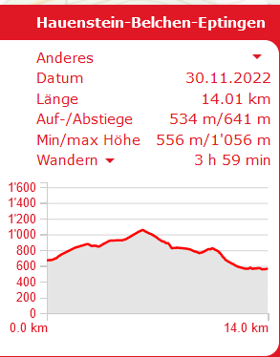
Kurzvariante
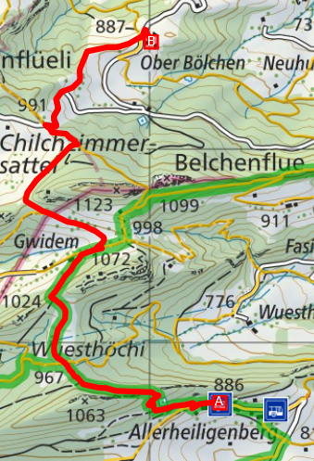 Zürich HB 09.53 Gl.16 Olten 10.35 1B-D Hägendorf 10.45 Bus 555 Allerheiligenberg HöKl 10.58 zu Fuss 1’15 Std. zum Rest.Berghaus

